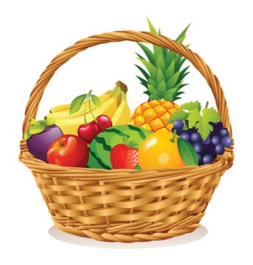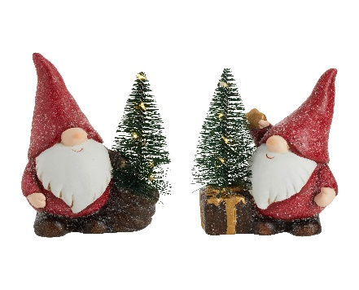 **JEDILNIK**

**(december)**

|  |  |  |
| --- | --- | --- |
|  | **MALICA** | **KOSILO** |
| Šolska shema sadja, zelenjave in mleka | GOV.SI**PONEDELJEK**  02. 12. 2024  **JABOLKO** | mlečni kifeljc,  grški sadni jogurt,  mešani oreščki | puranji paprikaš,  pisane testenine,  zeljna solata s krompirjem,  sadje |
| Alergeni (ostali so lahko v sledeh) | gluten, mleko, oreščki | gluten, jajce, mleko |
| **TOREK**  03. 12. 2024 | bombetka s sezamom,  *EKO goveja pleskavica,  zelena solata,  100% pomarančni sok | pečenica (svinjina),  matevž,  dušeno kislo zelje,  sadna solata |
| Alergeni (ostali so lahko v sledeh) | gluten, sezam | gluten, mleko, jajce, zelena, žveplov dioksid |
| **SREDA**  Šolska shema sadja, zelenjave in mleka | GOV.SI04. 12. 2024  **PARADIŽNIK** | kajzerica,  koščki tune,  čaj z medom in limono,  melona | piščančja obara z zelenjavo,  marelični cmoki zabeljeni z drobtinami,  100% jabolčni sok mešan z vodo |
| Alergeni (ostali so lahko v sledeh) | gluten, riba | gluten, mleko, jajce |
| **ČETRTEK**  05. 12. 2024 | *BIO brioš polžek,  čaj,  jabolko | zelenjavna juha s kolerabico,  mesna musaka (svinjina, govedina),  *EKO zelena solata z motovilcem in koruzo |
| Alergeni (ostali so lahko v sledeh) | gluten | gluten, mleko, jajce |
| **PETEK**  06. 12. 2024 | pekovsko pecivo-parkelj,  čokoladno mleko,  mandarina | enolončnica z lečo, ovseni kruh,  jogurtovo pecivo z gozdnimi sadeži,  voda |
| Alergeni (ostali so lahko v sledeh) | gluten, mleko, jajce, oreščki | gluten, jajce, mleko, zelena |

**Legenda**:**\* v jedi ali obroku je uporabljeno ekološko živilo,**

* **obarvano z zeleno »živila so lokalnega izvora«**

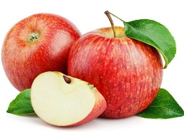*V jedilnici je vedno na voljo različno sadje ter kruh, pri kosilu si lahko natočijo vodo. Učenci, ki na šoli ostanejo dalj časa v OPB, imajo brezplačno popoldansko malico.* Pridržujemo si pravico do spremembe jedilnika iz objektivnih razlogov. *DOBRO JUTRO, JABOLKO*! Jabolka so integrirane pridelave!